桐蔭祭2024公式サイトへのご協力のお願い

　2学期が始まり、今年もいよいよ桐蔭祭の季節がやってきました。クラスや部活・有志の発表や展示などで、準備を進めていることと思います。

　科学部では、今年の桐蔭祭をもっと盛り上げるべく公式サイトの制作を行っています。生徒の皆さんはもちろん、来校していただく保護者や地域の方々にもアクセスしていただき、「より桐蔭祭を楽しむことができるサイト」を目標に開発を進めています。

　そこで、サイトの情報拡充のため、各クラスの出し物と各クラブの出し物の情報を収集したいと思います。提供していただきたい情報は下に詳細を掲載していますので、確認・提出をお願いします。

　文化祭準備も佳境を迎えているころで、忙しい中とは思いますが、よろしくお願いします。

桐蔭高校科学部

記

【クラスの出し物】

|  |  |  |
| --- | --- | --- |
| 学年 | 内容 | 提供してもらいたい情報 |
| 中学1年 | 学年発表 | ・発表タイトル  ・発表のイメージ画像※１  ・発表の紹介文※２ |
| 中学2年 | 教室展示 |
| 中学3年 | クラス演劇 |
| 高校1年 | クラス演劇 |
| 高校2年 | 教室展示 |
| 高校3年 | 模擬店 |

【部活の出し物】

|  |  |
| --- | --- |
| クラブ | 提供してもらいたい情報 |
| 発表予定の  全クラブ | ・発表タイトル  ・発表のイメージ画像※１  ・発表の紹介文※２ |

【提出先】

提出は 高校２年Ｇ組 寺田 に手渡し/LINE または [toinfestival2024@gmail.com](mailto:toinfestival2024@gmail.com) にメールで添付 でお願いします。

※１ 発表のイメージ画像は以下の点に注意してください（肖像権・著作権等保護のため）  
 ・基本的に人が入っていない（顔などの個人が特定される部分が写っていない（背中のみ）などはOK）

・既存のキャラクターなどを転載等して使用しない

・「保護者や地域の人に見られても問題ない写真」で!!!

※２ 発表の紹介文は80 - 100文字程度でお願いします

わからない点があれば 高校２Ｇ 寺田 までお願いします。

以上

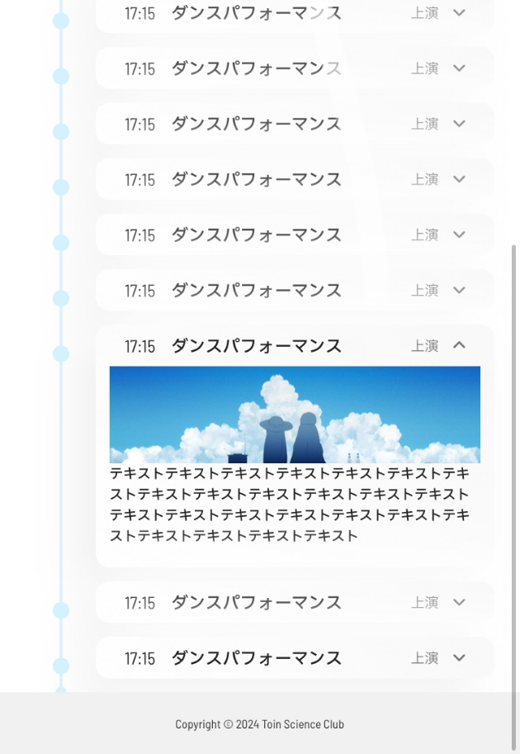【掲載イメージ（開発中のため変更の可能性アリ）】

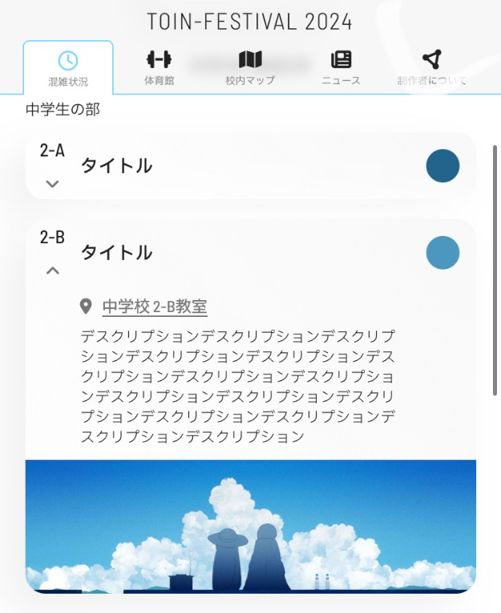・学年発表 / クラス演劇（中１、中３、高１） ・クラス展示 / 模擬店（中２、高２、高３）